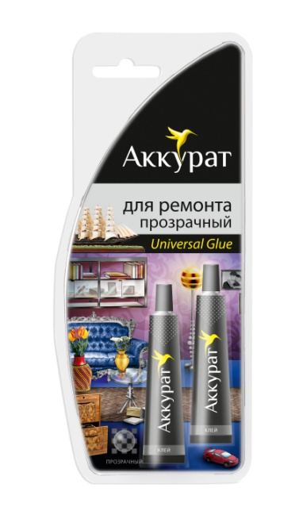АККУРАТ ДЛЯ РЕМОНТА ПРОЗРАЧНЫЙ (UNIVERSAL GLUE)

**НАБОР ДЛЯ СКЛЕИВАНИЯ И РЕМОНТА ИЗДЕЛИЙ УНИВЕРСАЛЬНЫЙ**

**НАЗНАЧЕНИЕ:**

Набор для склеивания и ремонта изделий универсальный ТМ Аккурат разработан для склеивания большинства используемых в быту материалов. Применяется для склеивания керамики, фарфора, стекла, кожи, текстиля, картона, дерева и различных синтетических материалов, как между собой, так и комбинировано. Быстро сохнет, стоек к морозу, различным кислотам и бытовым моющим средствам, водостоек, остается кристально прозрачным.

**СОСТАВ НАБОРА:**

Клей на основе синтетического каучука (2 тюбика х 6 мл), салфетка для обезжиривания поверхности (2 шт.).

**СПОСОБ ПРИМЕНЕНИЯ:**

1. Склеиваемые поверхности очистить, обезжирить (используйте салфетки для обезжиривания поверхности);

2. Нанести клей на один из склеиваемых элементов, соединить друг с другом и осторожно сжать;

3. Излишки клея удалить ацетоном или эквивалентным ему растворителем;

4. Для достижения наилучших результатов, дать высохнуть в течение 24 часов перед использованием;

5.Не используйте лакированную мебель в качестве рабочей поверхности, не подходит для склеивания пенопласта.

**МЕРЫ ПРЕДОСТОРОЖНОСТИ:**

Хранить в недоступном для детей месте, избегать контакта с открытыми участками тела (кожей). Не глотать, при проглатывании клея не вызывать рвоту, немедленно обратиться к врачу. При попадании на слизистую оболочку глаз немедленно промыть их водой и обратиться за консультацией к офтальмологу. Работать в хорошо проветриваемом помещении. Огнеопасен – не курить, работать вдали от источников искрообразования.

**УСЛОВИЯ ХРАНЕНИЯ:**

Хранить при температуре от +5 °С до +35 °С.

**СРОК ХРАНЕНИЯ:**

Срок хранения – 36 мес. со дня упаковки

**УСЛОВИЯ ПРИМЕНИЯ:**

Температура применения от +15°С до +30°С

**СВОЙСТВА ТОВАРА:**

Клей быстро схватывается, быстро сохнет, дает прозрачное гибкое соединение, которое можно окрашивать, влагостойкий.